IMG_256

### **[点微]同城红包**

[点微]同城提供发送红包功能

**同城红包独立域名设置**

**特别说明：**

所设置的独立域名必须是完全独立的域名，不能用二级域名，比如：aa.baidu.com bb.baidu.com ... 这些是二级域名。

砍价所需要设置的独立域名是 aa.baidu.com bb.taobao.com ....就是两个完全不一样的域名，不是二级域名。

（因为微信有时候屏蔽域名会直接屏蔽顶级域名，导致所有二级域名无效。所有如果只是二级域名设置等于没有设置，没有达到防屏蔽的效果）

---------------------------------------------------------------------------------------------------------------------------------------------

**第一步：下载授权文件**

**下载地址**：[http://download.tomwx.cn/tom\_oauth.zip](http://download.tomwx.cn/tom_oauth.zip" \t "http://www.tomwx.cn/_blank)

**第二步：上传授权到网站根目录**

[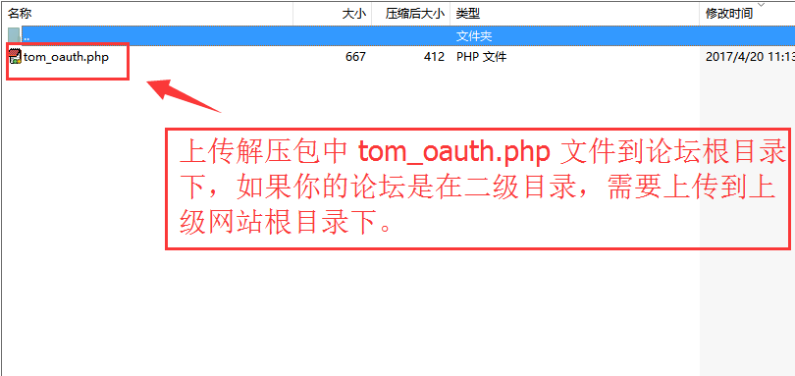](http://www.tomwx.cn/source/plugin/tom_editor/editor/attached/image/20171226/20171226182015_19735.png)

**第三步：设置同城和红包域名**

[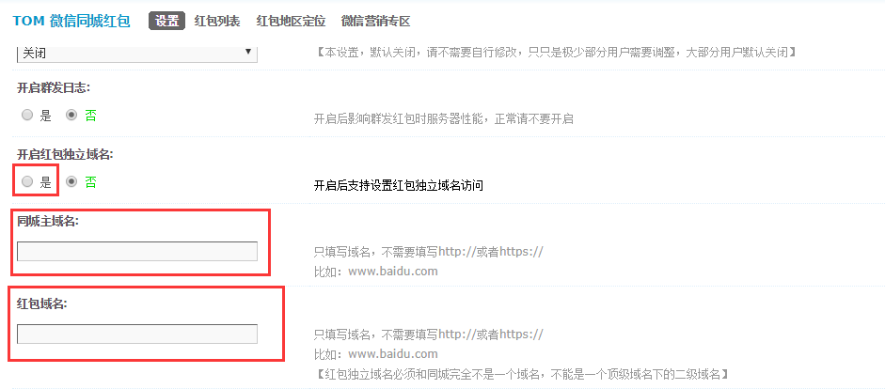](http://www.tomwx.cn/source/plugin/tom_editor/editor/attached/image/20180205/20180205030611_84235.png)

（如果你的同城是https访问，但是你的红包要用http访问，请开启下面开关）

[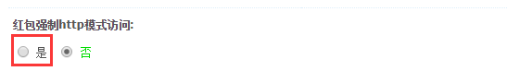](http://www.tomwx.cn/source/plugin/tom_editor/editor/attached/image/20180205/20180205030633_39510.png)

**第四步：设置网页授权域名**

TOM用户中心  》》 后台  》》 设置 （设置公众账号里面设置的网页授权域名）

[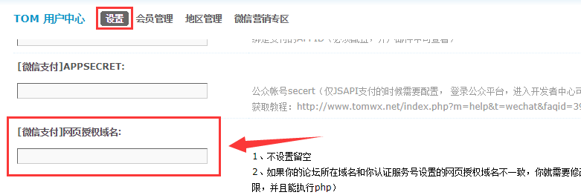](http://www.tomwx.cn/source/plugin/tom_editor/editor/attached/image/20171229/20171229031451_82255.png)